
新聞資料NEWS LETTER
金屬中心與水五金協會及工具機暨零組件公會簽署MOU 攜手啟動高階製造

為因應全球趨勢與產業快速變動環境，金屬中心攜手彰化縣水五金產業發展協會、台灣工具機暨零組件工業同業公會，於110年11月25日在彰化縣彰濱工業區服務中心正式簽署合作備忘錄，由金屬中心董事長林仁益與水五金協會理事長陳啓鋒以及工具機暨零組件公會理事長許文憲，三方共同代表簽署，並邀請經濟部工業局代表以及彰化縣政府代表共同見證，未來將藉由工具機產業深厚的技術實力，鏈結金屬中心內部的技術能量，協助水五金產業解決生產製程、材料運用及導入智機化所面臨的問題，朝向生產技術升級為目標。

貿易戰與新冠肺炎疫情對全球帶來衝擊，產業面臨難以預測之經濟課題，各國因應新科技發展，紛紛投入高階製造技術，取得優勢。加之區域全面經濟夥伴關係協定（RCEP）簽署對工具機、水五金產業之影響，有鑒於此，由彰化縣水五金產業發展協會提出構想，鏈結金屬中心及我國智慧機械關鍵推台灣工具機暨零組件工業同業公會，三方共同合作，提升水五金產業在智慧製造的技術能量，才能創造更高的國際競爭優勢。

金屬中心林仁益董事長表示，中心長期輔導水五金產業從材料研發、製程技術，提供整體產業鏈服務，並配合企業永續經營整體策略規劃，帶動水五金產業朝「智慧化、數位化」創新研發。面對全球市場的快速變化，產業須加速轉型的速度。期望藉由金屬中心智能化能量，協助水五金產業技術升級。

本次除了MOU的簽署，由金屬中心主導推動，鏈結國合科技股份有限公司、彰格工業股份有限公司、國立中興大學機械工程學系，共同籌組之「水五金鑄件高值智慧多軸精雕設備研發聯盟」也在經濟部工業局代表以及彰化縣政府代表共同見證正式成立，未來將共同推動水五金鑄件精雕設備關聯技術提升，展現合作導入智慧製造生產模式、啟動高階製造的決心。本次活動也特別邀請臺灣大學羅仁權教授，分享AI智慧機器人運用於產品拋光研磨等新技術，讓現場與會者了解最新的科研技術與產業發展機會。

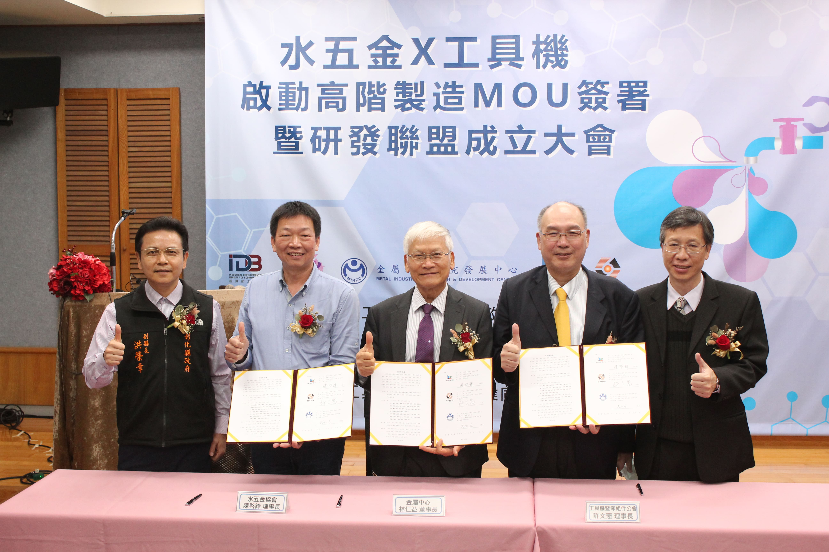

圖一、MOU簽署，經濟部工業局與彰化縣政府見證合照(左起：彰化縣政府 洪榮章副縣長、水五金協會 陳啓鋒理事長、金屬中心 林仁益董事長、工具機暨零組件公會 許文憲理事長、經濟部工業局 張明煥副組長。)

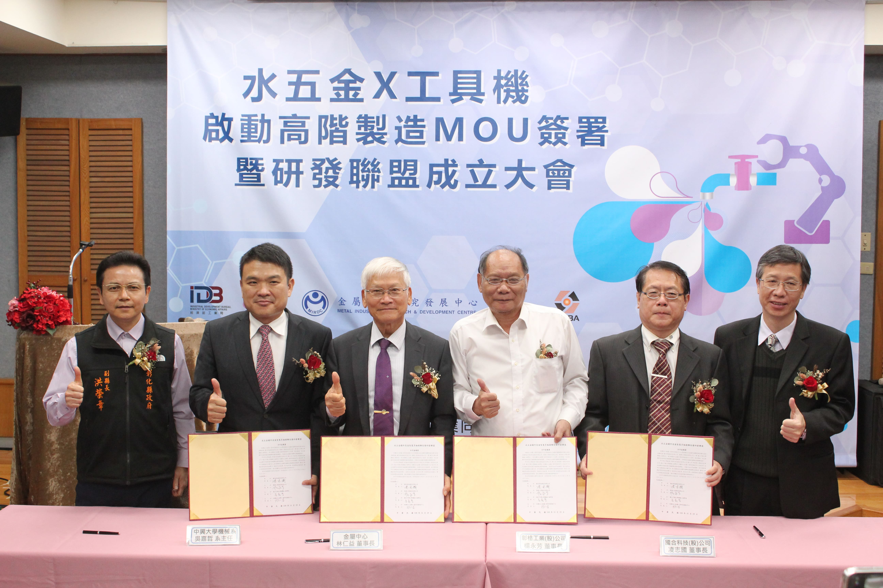

圖二、研發聯盟成立，經濟部工業局與彰化縣政府見證合照(左起：彰化縣政府 洪榮章副縣長、中興大學機械系 吳嘉哲系主任、金屬中心 林仁益董事長、彰格工業(股)公司 楊永芳董事長、國合科技(股)公司 凌志國董事長、經濟部工業局 張明煥副組長。)

圖三、長官貴賓與水五金協會、工具機暨零組件公會理監事合照
